4 ejercicio
Un cuerpo posee una velocidad inicial de 12 m/s y una aceleración de 2 m/s2 ¿Cuánto tiempo tardará en adquirir una velocidad de 144 Km/h?

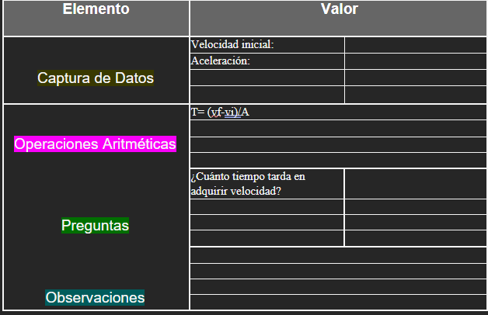

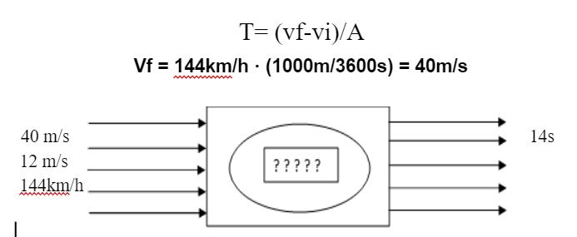

Para calcular el tiempo debemos tener en cuenta las velocidad (Vi)
y pasar los km/h a m/s despues operar con las formulas

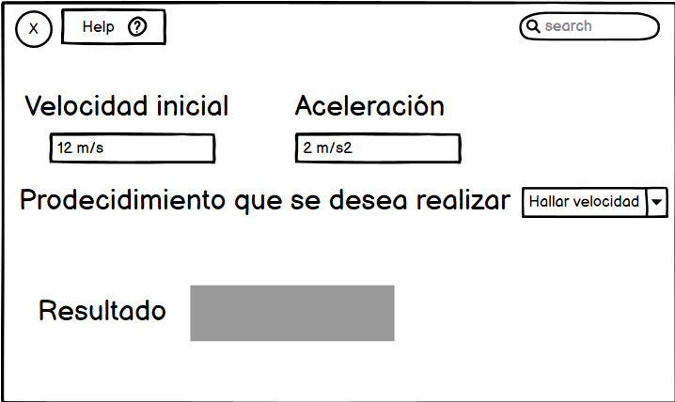
Paso | Descripción
0 | Inicio
1 | Declarar variable de velocidad inicial
3 | Declarar variable de aceleración
4 | Leer Vi
5 | Leer aceleración
6 | Hacer conversión
7 | Operar
8 | Escribir respuesta
9 | Fin

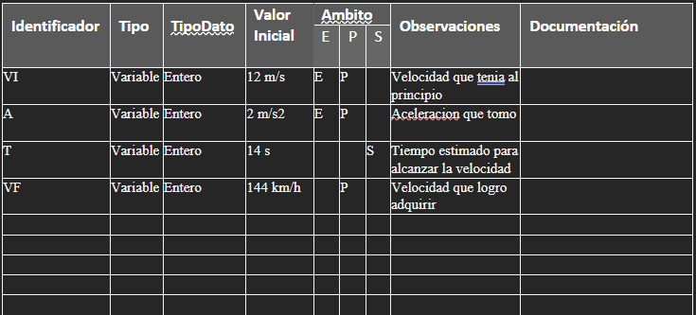

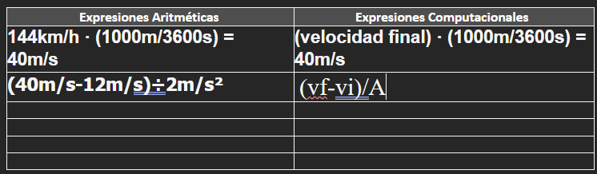

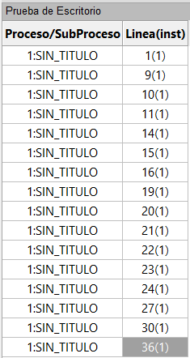
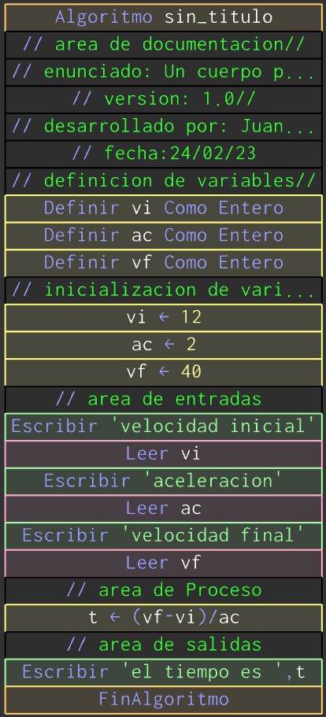
Algoritmo sin_titulo
//area de documentacion//
//enunciado: Un cuerpo posee una velocidad inicial de 12 m/s y una aceleración de 2 m/s2 ¿Cuánto tiempo tardará en adquirir una velocidad de 144 Km/h?
//version: 1.0//
//desarrollado por: Juan Daniel Latorre Ocampo//
//fecha:24/02/23

//definicion de variables//
definir vi como entero;
definir ac como entero;
definir vf como entero;

//inicializacion de variables
vi = 12
ac = 2
vf = 40

//area de entradas
escribir "velocidad inicial"
leer vi;
escribir "aceleracion"
leer ac;
escribir "velocidad final"
leer vf;

//area de Proceso
t = (vf - vi) /ac

//area de salidas
escribir "el tiempo es " , t;

FinAlgoritmo

